7.1. Geometrijska tijela ( 2. sat)
- Zaokružite crtež na kojemu je mreža prizme.
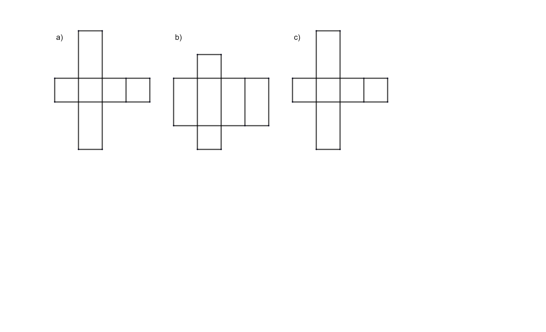
- Na mreži prizme obojite pobočje prizme.
- Izračunajte oplošje prizme ako je zadano:
- B = 8 cm² b) B = 6 cm² c) B = 10 cm²
P = 10 cm² P = 12 cm² P = 14 cm²
O = ?
O = 2B + P
O = 2∙8+ 10
O =____ + ____
O = ______ cm²

- Izračunajte volumen prizme ako je zadano:
- B = 5 cm² b) B = 8 cm² c) B = 10 cm²
v = 4 cm v = 7 cm v = 8 cm
V = ?

V = B ∙ v
V = 5∙4
V = _____ cm³
- Izračunajte površinu pobočja prizme kojoj je površina oplošja označena slovom O, površina pobočja slovom P, a površina baze prizme slovom B.

a) O = 50 cm² b) O = 60 cm²
P = 10 cm² P = 20 cm²
B = ? B = ?
O = 2B + P
2B = O – P
2B = 50 – 10
2B = 40 / : 2
B = 20 cm²

- Izračunajte nepoznatu veličinu ako je slovom B označena površina baze prizme, slovom P površina pobočja prizme, slovom v visina prizme, a slovom V volumen prizme.

- B = 15 cm² b) B = 20 cm² c) B = 80 cm²
P = 25 cm² v = 8 cm V = 160 cm²
O = ? V = ? v = ?

